Titulo: | Proyecto Uchat
Modulo de Hardware o Software de investigación - “desafío”
Software de Investigacion
Ciclo Lectivo: | 2012 |  | Curso: | R1022
Integrantes | Apellido Nombres |  | Legajo | Calificación individual | Fecha
Demski Andres Julio |  |  | 1466343
Torres Sebastian Joaquin |  |  | 1469344
Calificación grupal: |  | Fecha:
Profesor: | Trujillo, Marcelo
Auxiliar/es Docente/s: | Moran,Gabriel  Gustou, Gaston
Canje por 2° parcial | SI NO
Observaciones primera entrega
Observaciones segunda entrega

CONTENIDOS MÍNIMOS DEL TPO

- Desarrollo de la idea fuerza
El proyecto esta basado en la implementacion de un servidor concurrente y un cliente utilizando las librerias de OpenCv para ofrecer una interfaz grafica amistosa al usuario. Este cliente podra ver cada uno de sus “amigos” desconectados tanto como conectados, y con estos ultimos podra comunicarse , tambien via interfaz grafica, estando estos dos en dos maquinas diferentes(Conectados a una misma red).
En el servidor se implementa la utilizacion tanto de threads como de sockets. Basados en los conocimientos adquiridos en el transcurso del ciclo lectivo, como es el manejo de listas y de archivos,etc.
En el cliente si implementa la librería OpenCv 2 , como asi tambien la utilizacion de thread.
- Introducción
Objetivos
  - Crear conecciones en una misma red con dos maquinas diferentes.
  - Mandar mensajes en una misma red con dos maquinas diferentes.
  - Creacion de una librería de manejo de usuarios.
  - Crear una interfaz grafica amistosa para el usuario implementando la librería OpenCv 2.
  - Tener multiples conversaciones en un mismo proceso.

- Descripción Detallada
  - Bloques.

CLIENTE
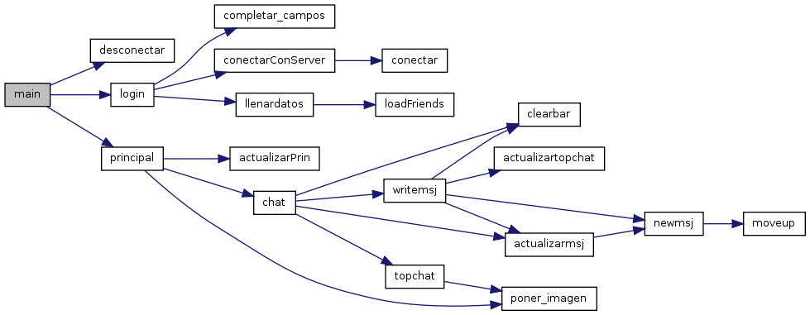
El funcionamiento del cliente se constituye principalmente de 4 instancias. El login: La pantalla en la que se ingresa y verifica el usuario, asi como inicializar a los usuarios. A continuación se encuentra la etapa principal, en la cual aparece una lista constituida por los contactos que el cliente tenga agregados. Si alguno se encuentra en línea, se le concede permiso para pasar a la siguiente etapa, el chat.
En la etapa del chat se escanea y el teclado y se acualiza con un ritmo constante los mensajes con la persona seleccionada, es decir, donde se redacta y envían los mensajes y se actualiza constantemente la bandeja de entrada.
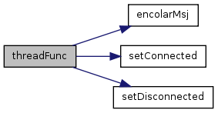
Y la ultima etapa que constituye la mas importante es el thread, el cual se encarga de administrar los mensajes entrantes. Este thread entra en un loop utilizando la System Calls read y para leer en el socket y asi poder comunicar el mensaje que el usuario desee a quien desee. Esta etapa se termina cuando se desconecta el usuario del servidor mediante un mensaje especial de desconexión

SERVIDOR
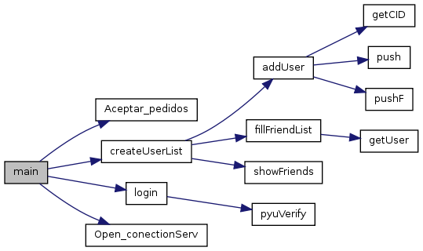
El funcionamiento del servidor se basa principalmente en la utilización de phtreads. Al inicio de este se carga la lista de usuarios ingresada manualmente por el administrador (createUserList). Luego se configura el socket para poder recibir conexiones(Open_conectionServ), a continuación se pone a la espera de nuevas conexiones, al recibir estas primero se verificara el logueo(Login) y en caso correcto se procederá a crear un thread para esta conexión la cual se ocupara de todo lo relacionado con el cliente conectado a ese socket. Luego se volverá a poner en espera de nuevas conexiones y asi sucesivamente.
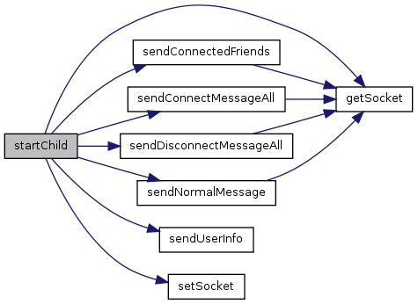
La función activada por el thread(startChild) se encarga de primero enviar toda la información que el usuario necesite(sendUserInfo), por ejemplo, su lista de amigos, quienes están conectados(sendConnectedFriends, sus datos. Luego se procede definir en la lista de usuarios el socket del cliente(setSocket). A continuación se avisa a todos los usuarios que estén incluidos en la lista de amigos del mismo que este se encuentra conectado(sendConnectMessageAll). Se entra en un loop hasta que el usuario se desconecte mandando los mensajes a los correspondientes usuarios usando las System Calls read y write(sendNormalMessage) .En el momento en que el usuario mande un mensaje de desconexión, se cierra el socket del mismo, se define su socket como 0 y se le avisa a toda su lista de amigos de la desconexión de este mismo(sendDisconnectMessageAll).

- Problemas encontrados a lo largo del desarrollo del TPO
Puesta en marcha.
  - Dificultad para escritura del texto ya que las dimenciones de las letras no son iguales. Lo cual, causaba una visualizacion poco amigable.
  - Problema con la actualizacion de los mensajes recibidos ya que la funcion utilizada para escanear el teclado es una funcion bloqueante.
  - Algoritmos.
  - Falta de información-
  - Se supuso que no se podia tener un servidor concurrente utilizandon un solo numero de puerto. Por lo tanto se desarrollo el mismo con la idea principal de que cada cliente deberia estar conectado a un puerto diferente, lo cual acarreo problemas al momento de realizar conexiones multiples ya que estas se las refutaba. Esto luego se soluciono al hacer que todos los clientes respondan a un mismo puerto pero un numero diferente de socket.

- Beneficios encontrados a lo largo del desarrollo del TPO
  - Valoración del TPO expresado por los integrantes del grupo

Una de las mayores valoraciones que puede encontrar el alumno en realizar un TP por su cuenta, es el nivel de aprendizaje que se adquiere en el transcurro del desarrollo del mismo.
En este caso particular, ayudo a los alumnos integrantes, ah fortalezer conocimientos de manejos de listas, afianzar el manejo de file descriptors y conexiones por socket, y la implementacion de librerias externas tales como OpenCv 2.

  - Desde su lugar de alumno que elementos agregaría o quitaría para el desarrollo del TPO

Los alumnos concluyen que al servidor se le agregaria una interfaz grafica para la mayor facilidad de administracion de usuarios. Poder agregar tal como desagregar usuarios en momento de ejecucion.
Al cliente, cambio de color de letra, poder personificar su interfaz grafica y poder tener una imagen personal asociada a si mismo.

- Bibliografía, links, etc.
  - http://opencv.willowgarage.com/wiki/
  - http://docs.opencv.org/
  - Apuntes de clase
  - Man

